Mã đề thi: 134 | ĐỀ ÔN THI SỞ LẦN I, NĂM HỌC 2024 - 2025  MÔN ĐỊA LÍ 12  Thời gian làm bài: 45 phút;
PHẦN I. Câu trắc nghiệm nhiều phương án lựa chọn. Thí sinh trả lời từ câu 1 đến câu 18. Mỗi câu hỏi thí sinh chỉ chọn một phương án.
Câu 1: Những nhân tố chủ yếu nào sau đây tạo nên sự phân hóa đa dạng của khí hậu nước ta?
A. Địa hình, gió mùa và các dòng biển chảy ven bờ.
B. Vị trí địa lí, địa hình và các dòng biển chảy ven bờ.
C. Vị trí địa lí, hình dạng lãnh thổ, địa hình bề mặt đệm.
D. Vị trí địa lí, hình dạng lãnh thổ, địa hình và gió mùa.
Câu 2: Biểu hiện nào sau đây không phải của cảnh quan thiên nhiên cận xích đạo gió mùa?
A. Xuất hiện các loài thú có lông dày và lớn.
B. Xuất hiện nhiều loài cây chịu hạn, cây họ dầu.
C. Phần lớn là loài vùng xích đạo và nhiệt đới.
D. Động vật tiêu biểu là các loài thú to lớn.
Câu 3: Tỉ lệ thất nghiệp ở thành thị nước ta cao hơn nông thôn chủ yếu do
A. trình độ lao động còn thấp, công nghiệp chưa phát triển.
B. lao động tập trung đông, cơ cấu kinh tế chậm chuyển dịch.
C. cơ cấu kinh tế chưa đa dạng, năng suất lao động còn thấp.
D. dân số tập trung đông, các ngành dịch vụ chưa phát triển.
Câu 4: Phát biểu nào sau đây là biểu hiện của thiên nhiên nhiệt đới ẩm gió mùa ở nước ta?
A. Sinh vật cận nhiệt đới chiếm ưu thế. B. Cán cân bức xạ quanh năm âm.
C. Xâm thực mạnh ở miền đồi núi. D. Chế độ nước sông không phân mùa.
Câu 5: Nguyên nhân chủ yếu dẫn tới sự ô nhiễm môi trường nước là
A. chất thải, nước thải không được xử lí.
B. sự phát triển đa dạng của các làng nghề.
C. sự phát triển nhanh của công nghiệp.
D. dân số đông và gia tăng nhanh chóng.
Câu 6: Tốc độ tăng dân số nước ta đã giảm nhưng số người tăng thêm mỗi năm vẫn nhiều chủ yếu do
A. chính sách chuyển cư.
B. có quy mô dân số lớn.
C. tác động của các quá trình công nghiệp hóa, đô thị hóa.
D. có mức sinh cao và giảm chậm, mức tử thấp và ổn định.
Câu 7: Địa hình nước ta chịu tác động mạnh mẽ của quá trình bóc mòn chủ yếu do
A. mức độ chia cắt địa hình lớn, khí hậu nóng ẩm, vỏ phong hóa dày.
B. bờ biển dài, nhiều đồi núi, sườn dốc, khí hậu nhiệt đới ẩm gió mùa.
C. núi đá vôi trải rộng, mưa lớn, tập trung, lớp phủ thực vật bị tàn phá.
D. chế độ thủy triều phức tạp, vùng biển rộng, khí hậu nóng, mưa mùa.
Câu 8: Ý nào sau đây không phải là kết quả tác động của khối khí nhiệt đới ẩm từ bắc Ấn Độ Dương đến nước ta?
A. Làm cho mưa ở Duyên hải Nam Trung Bộ đến sớm hơn.
B. Gây hiện tượng phơn cho đồng bằng ven biển Trung Bộ.
C. Hiện tượng thời tiết khô nóng ở phía nam của Tây Bắc.
D. Gây mưa lớn cho đồng bằng Nam Bộ và Tây Nguyên.
Câu 9: Nhân tố chủ yếu nào sau đây tạo nên sự phân hoá thiên nhiên theo Bắc - Nam ở nước ta?
A. Sự phân bậc của địa hình. B. Tác động của Biển Đông.
C. Hoạt động của gió mùa. D. Chênh lệch về vĩ độ địa lí.
Câu 10: Độ cao bắt đầu của đai cận nhiệt đới gió mùa trên núi ở miền Bắc khác với miền Nam là do
A. mùa đông lạnh nền nhiệt hạ thấp. B. mùa hạ nóng nền nhiệt tăng cao.
C. gió mùa Đông Nam gây mưa lớn. D. gió phơn Tây Nam gây khô nóng.
Câu 11: Nước ta có nguồn tài nguyên khoáng sản phong phú là do vị trí địa lí
A. nằm trên đường di lưu và di cư sinh vật.
B. giáp vùng biển rộng lớn, giàu tài nguyên.
C. có hoạt động của gió mùa và Tín phong.
D. nằm liền kề các vành đai sinh khoáng lớn.
Câu 12: Tính chất nhiệt đới ẩm gió mùa của sông ngòi nước ta biểu hiện ở đặc điểm nào sau đây?
A. Sông ngòi dày đặc, có nhiều nước, giàu phù sa, chế độ nước ổn định.
B. Sông ngòi dày đặc, nhiều nước, giàu phù sa, chế độ nước theo mùa.
C. Sông ngòi dày đặc, chủ yếu hướng tây bắc - đông nam và vòng cung.
D. Sông ngòi dày đặc, nhiều nước, ít phù sa, chế độ nước thất thường.
Câu 13: Biện pháp nào sau đây được sử dụng trong bảo vệ đất ở đồng bằng nước ta?
A. Làm ruộng bậc thang. B. Chống nhiễm mặn.
C. Trồng cây theo băng. D. Đào hố kiểu vảy cá.
Câu 14: Sự hình thành gió mùa Đông Nam ở đồng bằng Bắc Bộ nước ta là do tác động kết hợp của
A. gió tây nam từ biển Bắc Ấn Độ Dương đến và dãy Trường Sơn.
B. gió tây nam từ biển Bắc Ấn Độ Dương đến và dãy núi Bạch Mã.
C. gió mùa Tây Nam từ Nam bán cầu lên và áp thấp ở vùng Bắc Bộ.
D. gió mùa Tây Nam từ Nam bán cầu lên và dải hội tụ nội chí tuyển.
Câu 15: Nhân tố nào sau đây quyết định tính phong phú về thành phần loài sinh vật nước ta?
A. Địa hình đồi núi chiếm ưu thế, có sự phân hóa phức tạp.
B. Khí hậu nhiệt đới ẩm gió mùa, có sự phân hóa đa dạng.
C. Sự phong phú, đa dạng của các nhóm đất và sông ngòi.
D. Vị trí trên đường di cư và di lưu của nhiều loài sinh vật.
Câu 16: Sinh vật của miền Tây Bắc và Bắc Trung Bộ có đặc điểm là
A. không có loài thực vật và động vật cận nhiệt đới.
B. không phát triển được hệ sinh thái rừng lá rộng.
C. không có các loài thực vật và động vật nhiệt đới.
D. thành phần loài sinh vật đa dạng với 3 luồng di cư.
Câu 17: Sự khác nhau về chế độ mưa giữa vùng núi Tây Bắc và vùng núi Đông Bắc chủ yếu do tác động kết hợp của
A. bão, dải hội tụ nhiệt đới, Tín phong bán cầu Bắc và độ dốc các sườn núi.
B. gió mùa Đông Bắc, gió mùa Tây Nam và các dãy núi hướng vòng cung.
C. vị trí gần hay xa biển và độ cao của các đỉnh núi, hướng của các dãy núi.
D. gió theo hướng tây nam, gió theo hướng đông bắc và địa hình vùng núi.
Câu 18: Gia tăng dân số nhanh không trực tiếp dẫn đến hậu quả nào sau đây?
A. Tạo sức ép lớn đến sự phát triển kinh tế - xã hội.
B. Làm suy giảm tài nguyên thiên nhiên và môi trường.
C. Thay đổi cơ cấu dân số giữa thành thị và nông thôn.
D. Ảnh hưởng đến việc nâng cao chất lượng cuộc sống.
PHẦN II. Câu trắc nghiệm đúng sai. Thí sinh trả lời từ câu 1 đến câu 4. Trong mỗi ý a), b), c), d) ở mỗi câu, thí sinh chọn đúng hoặc sai.
Câu 1. Cho thông tin sau:
Năm 2021, tỉ suất nhập cư của vùng Đồng bằng sông Hồng và Đông Nam Bộ lần lượt là 4,8‰ và 17,9‰. Tỉ suất nhập cư của vùng Bắc Trung Bộ, Duyên hải miền Trung và Tây nguyên cùng đạt 1,4‰. Vùng Đồng bằng sông Cửu Long là 1,3‰. Vùng Trung du và miền núi phía Bắc là 0,9‰.
(Nguồn: niên giám thống kê các năm 2001, 2011, 2016, 2022)
a) Vùng Trung du và miền núi phía Bắc có tỉ suất nhập cư thấp nhất.
b) Tỉ suất nhập cư của vùng Bắc Trung Bộ, Duyên hải miền Trung có tỉ suất nhập cư cao nhất nước ta.
c) Tỉ suất nhập cư của vùng Đồng bằng sông Hồng lớn hơn Tây Nguyên hơn 3,4 lần.
d) Tỉ suất nhập cư của vùng Đồng bằng sông Hồng và Đông Nam Bộ có tỉ lệ cao nhất cả nước do thuận lợi về điều kiện tự nhiên và trình độ phát triển kinh tế.
Câu 2. Cho bảng số liệu:
Diện tích rừng của nước ta giai đoạn 1943 - 2021
(Đơn vị: triệu ha)
Năm | 1943 | 2010 | 2021
Tổng diện tích rừng | 14,3 | 13,4 | 14,7
- Diện tích rừng tự nhiên | 14,3 | 10,3 | 10,1
- Diện tích rừng trồng | 0 | 3,1 | 4,6
a) Tổng diện tích rừng tăng liên tục từ năm 1943 đến năm 2021.
b) Diện tích rừng tự nhiên giảm liên tục, còn diện tích rừng trồng tăng liên tục.
c) Từ năm 1943 đến 2010, tổng diện tích rừng giảm do rừng bị phá lớn hơn diện tích rừng trồng.
d) Từ năm 2010 đến 2021, tổng diện tích rừng tăng do diện tích rừng trồng lớn hơn diện tích rừng bị phá.
Câu 3. Cho thông tin sau:
Sự phân hoá của thiên nhiên theo chiều Đông - Tây đươc thể hiện khá rõ ở vùng đồi núi nước ta. Vùng núi Đông Bắc là nơi có mùa đông lạnh nhất cả nước, về mùa đông nhiệt độ hạ xuống rất thấp, thời tiết hanh khô, thiên nhiên mang tính chất cận nhiệt đới gió mùa. Vùng núi Tây Bắc có mùa đông tương đối ấm và khô hanh, ở các vùng núi thấp cảnh quan mang tính chất nhiệt đới gió mùa, tuy nhiên ở các vùng núi cao cảnh quan thiên nhiên lại giống vùng ôn đới.
a) Vùng núi Đông Bắc có mùa đông lạnh nhất cả nước.
b) Vùng núi Tây Bắc có mùa đông ấm hơn, khô hanh do vị trí và ảnh hưởng của các dãy núi hướng tây bắc - đông nam đã ngăn cản gió mùa Đông Bắc.
c) Tại các vùng núi cao Tây Bắc có nhiệt độ hạ thấp do địa hình hút gió mùa Đông Bắc.
d) Một số nơi của vùng Tây Bắc có cảnh quan thiên nhiên như vùng ôn đới do ảnh hưởng của địa hình núi cao.
Câu 4. Cho biểu đồ nhiệt độ, lượng mưa ở Hà Nội và Cần Thơ:
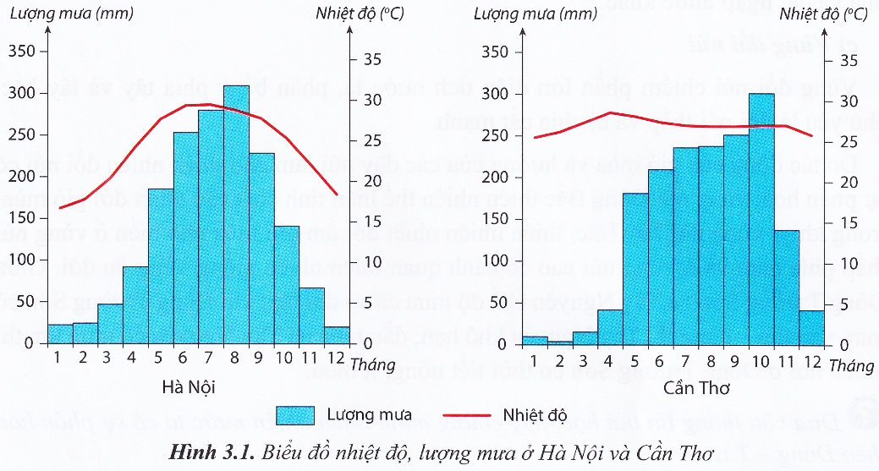
a) Hà Nội có biên độ nhiệt nhỏ hơn Cần Thơ.
b) Cần Thơ có mùa khô sâu sắc hơn Hà Nội.
c) Hà Nội có một số tháng nhiệt độ dưới 20⁰C là do ảnh hưởng của gió Tín phong bán cầu Bắc.
d) Hà Nội có mùa khô ít sâu sắc hơn là do ảnh hưởng của gió mùa Đông Bắc vào cuối mùa đông.
PHẦN III. Câu trắc nghiệm trả lời ngắn. Thí sinh trả lời từ câu 1 đến câu 6.

Câu 1. Cho bảng số liệu:

Số giờ nắng các tháng tại Hà Nội năm 2021

(Đơn vị: giờ)
Tháng | 1 | 2 | 3 | 4 | 5 | 6 | 7 | 8 | 9 | 10 | 11 | 12
Số giờ nắng | 79,2 | 76,0 | 22,6 | 71,6 | 197,4 | 169,8 | 207,3 | 163,4 | 134,8 | 188,0 | 98,7 | 106,6

(Nguồn: Niên giám Thống kê năm 2021, NXB thống kê Việt Nam, 2022)

Căn cứ vào bảng số liệu trên tính tổng số giờ nắng của Hà Nội năm 2021. (làm tròn kết quả đến hàng đơn vị của giờ).
Câu 2. Cho bảng số liệu:
Lượng mưa các tháng tại Huế năm 2022
(Đơn vị: mm)
Tháng | 1 | 2 | 3 | 4 | 5 | 6 | 7 | 8 | 9 | 10 | 11 | 12
Lượng mưa | 95,6 | 70,8 | 128,3 | 381 | 157,3 | 33,8 | 61,3 | 157,5 | 448,8 | 1366,5 | 226,4 | 786,6
(Nguồn: Niên giám Thống kê năm 2022, NXB thống kê Việt Nam, 2023)
Căn cứ vào bảng số liệu trên, tính tổng lượng mưa của Huế năm 2022 (làm tròn kết quả đến hàng đơn vị của mm).
Câu 3. Cho bảng số liệu:
Cơ cấu sử dụng đất năm 2000 và 2020 của nước ta
(Đơn vị : %)
Năm | 2000 | 2020
Đất nông nghiệp | 30,5 | 35,3
Đất lâm nghiệp | 46,4 | 46,5
Đất chuyên dùng và đất ở | 7,4 | 8,3
Đất chưa sử dụng | 15,7 | 9,9
(Nguồn: Niên giám thống kê Việt Nam 2020, NXB Thống kê, 2021)
Cho biết năm 2020 tỉ trọng đất lâm nghiệp của nước ta cao gấp bao nhiêu lần đất chưa sử dụng? (làm tròn kết quả đến 1 chữ số thập phân)
Câu 4. Cho bảng số liệu:
Số dân của nước ta phân theo giới tính, giai đoạn 2010 - 2022
(Đơn vị: Triệu người)
Năm | 2010 | 2015 | 2020 | 2022
Nam | 43,1 | 45,8 | 48,6 | 49,6
Nữ | 44,0 | 46,4 | 49,0 | 49,9
(Nguồn: Niên giám Thống kê Việt Nam 2022, NXB Thống kê, 2023)
Cho biết tỉ số giới tính của nước ta năm 2022 tăng lên bao nhiêu % so với năm 2010? (làm tròn kết quả đến 1 chữ số thập phân của %)
Câu 5. Năm 2020, dân tộc Việt (Kinh) của nước ta có 82,9 triệu người, các dân tộc khác là 13,18 triệu người. Như vậy người Kinh chiếm tỉ trọng là bao nhiêu % trong tổng số dân? (làm tròn kết quả đến số thập phân thứ nhất của %)
Câu 6. Theo Niên giám thống kê năm 2022 (NXB Thống kê), quy mô dân số vùng Bắc Trung Bộ và Duyên hải miền Trung là 20661,7 nghìn người; diện tích là 95847,9 km². Vậy mật độ dân số của vùng là bao nhiêu người/km²?

